2. Bladstek maken, heel blad

Wat moet je weten
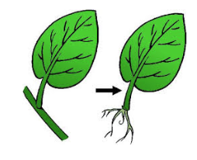
- Bladstek maken is een snelle manier van vermeerderen
- Met het blad van een plant maak je een nieuwe plant
- Je gebruikt het hele blad
- De nieuwe plantjes ontstaan op het wondweefsel van de bladsteel
- De plant waarvan je de stekken maakt, heet de moerplant

Wat ga je doen?

- Neem een moerplant en een mesje
- Snij blaadjes van de moerplant, met de bladsteel eraan
- Houd het snijvlak zo klein mogelijk (infectiegevaar)
- Verzamel de bladstekken in een bakje of plastic zakje

Waar moet je op letten?

- Snijd voorzichtig, denk aan de moerplant en aan jezelf
- Laat de bladstekken niet uitdrogen

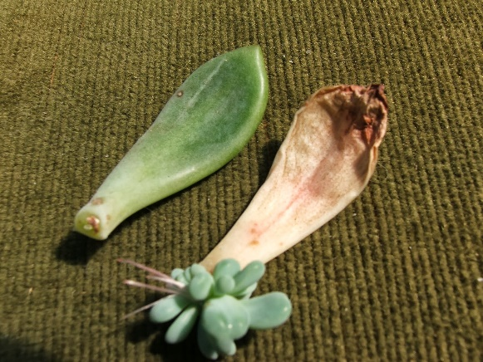
Wat heb je nodig?

- Moerplant
- Een mesje
- Bakje of plastic zakje

